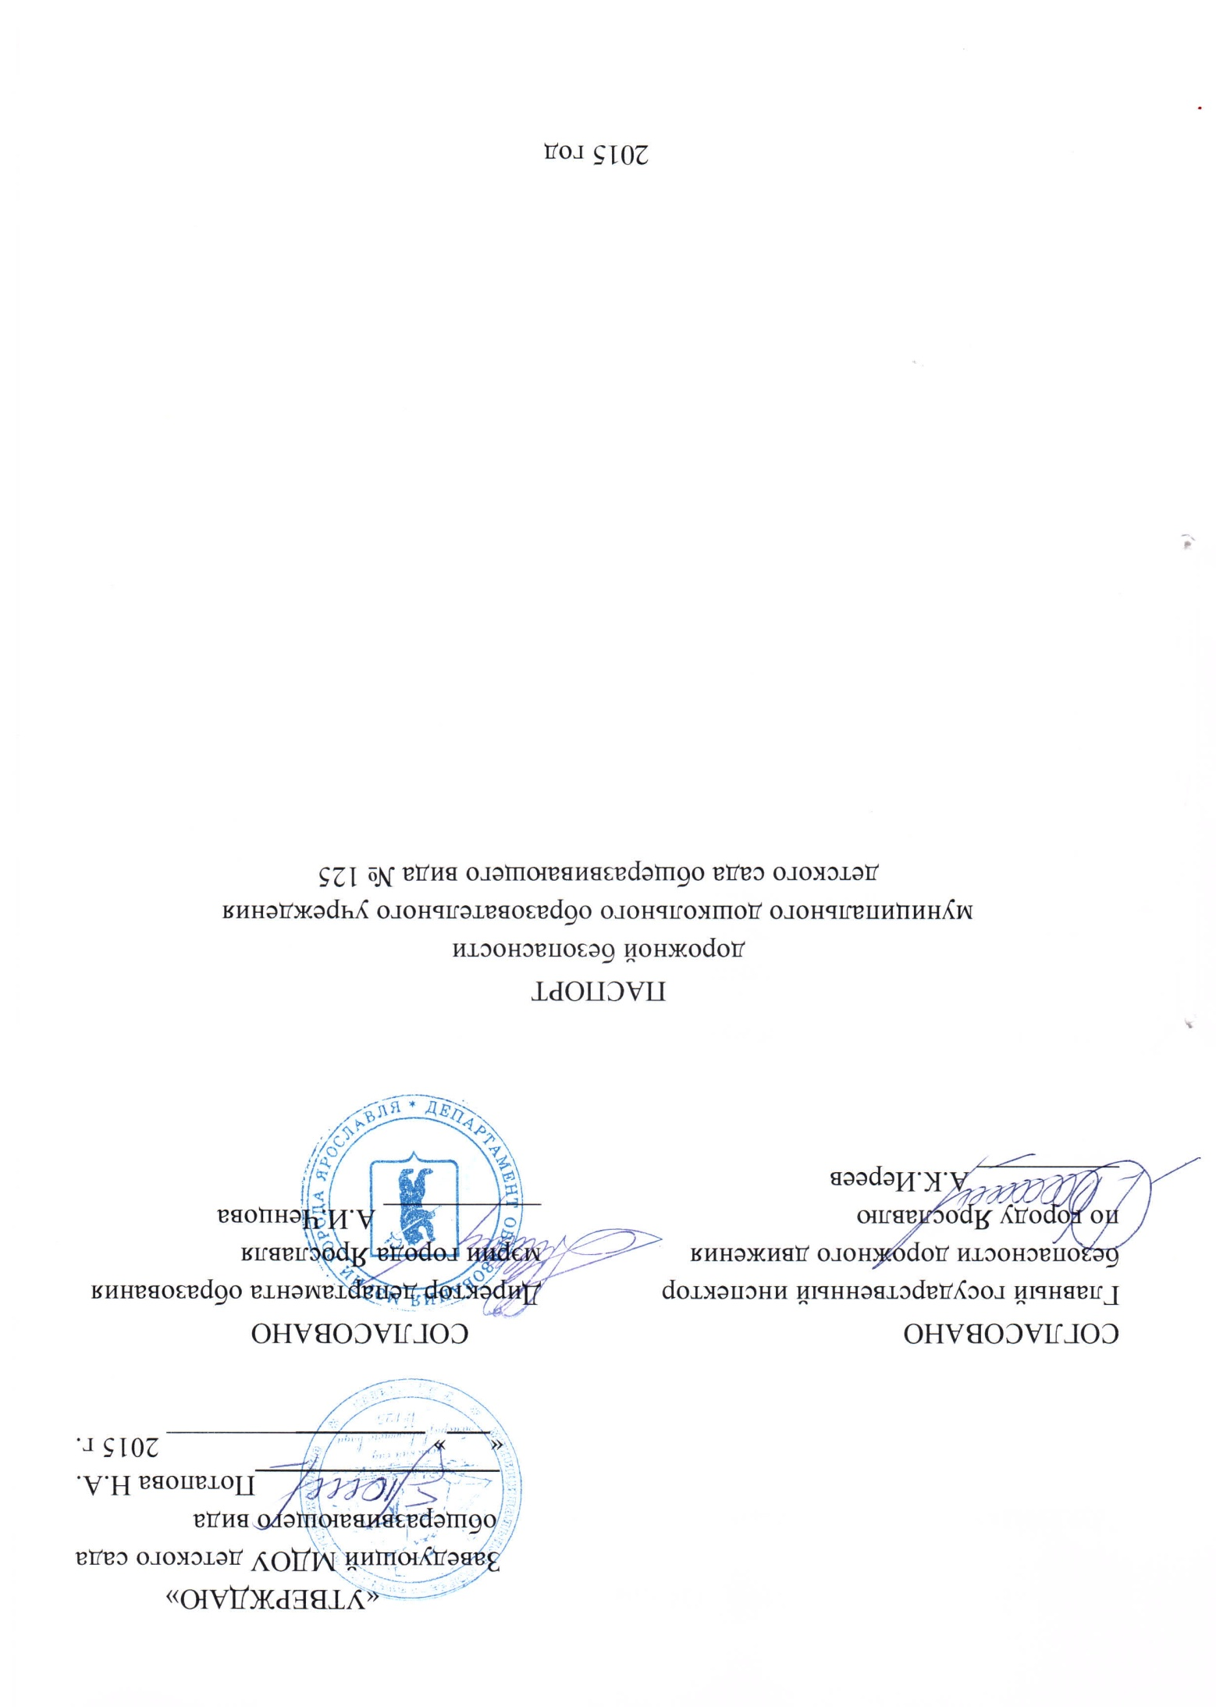
Общие сведения

Муниципальное образовательное учреждение детский сад общеразвивающего вида № 125_______________________________________________________________
(наименование муниципального дошкольного образовательного учреждения – далее ОУ)
Тип ОУ: муниципальное
Адрес ОУ: 150035 г.Ярославль, ул. Доронина 12А
Руководители ОУ:
Заведующий Потапова Нина Александровна 45-69-79
(фамилия, имя, отчество) (телефон)
Старший воспитатель: Починская Юлия Николаевна 45-69-05
(фамилия, имя, отчество) (телефон)
Коковкина Анна Владимировна 45-69-05
(фамилия, имя, отчество) (телефон)
Ответственные сотрудники муниципального органа управления образованием:
Начальник отдела дополнительного
образования и воспитательной работы
департамента образования мэрии
г.Ярославля Абрамова Елена Германовна 40-51-19
(должность) (фамилия, имя, отчество) (телефон)

Ведущий специалист отдела дополнительного
образования и воспитательной работы
департамента образования мэрии
г.Ярославля Сметанина Кристина Владимировна 40-51-19
(должность) (фамилия, имя, отчество) (телефон)

Ответственные от отдела ГИБДД УМВД России по г.Ярославлю:
Заместитель начальника отдела
ГИБДД УМВД России
по г.Ярославлю Виноградов Олег Сергеевич 78-49-00
(должность) (фамилия, имя, отчество) (телефон)
Старший инспектор по пропаганде
отдела ГИБДД УМВД России
по г.Ярославлю, капитан полиции
(должность) Артемова Елена Викторовна 78-49-10
(фамилия, имя, отчество) (телефон)
Ответственные за мероприятия по профилактике детского травматизма в ОУ:

Старший воспитатель Коковкина Анна Владимировна 45-69-05
(должность) (фамилия, имя, отчество) (телефон)
Количество воспитанников: 312
Наличие уголка по БДД: имеется, 2 этаж; в 6 группах
(если имеется, указать место расположения)
Наличие кабинета по БДД: нет
(если имеется, указать место расположения)
Наличие автоплощадок по БДД: имеется, территория детского сада
Наличие автобуса в ОУ (школьного) или любого другого, предназначенного для перевозки обучающихся (воспитанников): нет
(при наличии автобуса)

Владелец автобуса: нет
(ОУ, муниципальное образование и др.)
Время работы ОУ: пн.-пт.: 07.00 – 19.00
сб.-вс.: выходной
Время приема воспитанников в ОУ: с 07.00 до 08.00
Время ухода воспитанников из ОУ: с 17.00 до19.00
с родителями (или законными представителями).

Телефоны оперативных служб:
МЧС – 01 (101)
Полиция – 02, (4852) 48-80-80
Скорая помощь – 03 (112), (4852) 46-09-59
Главная дежурная служба мэрии: (4852) 40-40-40, (4852) 40-40-41
МУ «Центр гражданской защиты» города Ярославля: (4852) 30-55-55.

Приложения:
- Образцы схем муниципального дошкольного образовательного учреждения:
  - План-схема района расположения МДОУ д/с № 125, пути движения транспортных средств, воспитанников, их родителей (или законных представителей);
  - План-схема организации дорожного движения в непосредственной близости от МДОУ д/с № 125 с размещением соответствующих технических средств, маршруты движения воспитанников, их родителей (или законных представителей) и расположение парковочных мест;
  - План-схема путей движения транспортных средств к местам разгрузки/погрузки и рекомендуемых безопасных путей передвижения воспитанников, их родителей (или законных представителей) по территории МДОУ д/с № 125.
- Пояснительная записка к паспорту дорожной безопасности муниципального дошкольного образовательного учреждения детского сада общеразвивающего вида № 125.

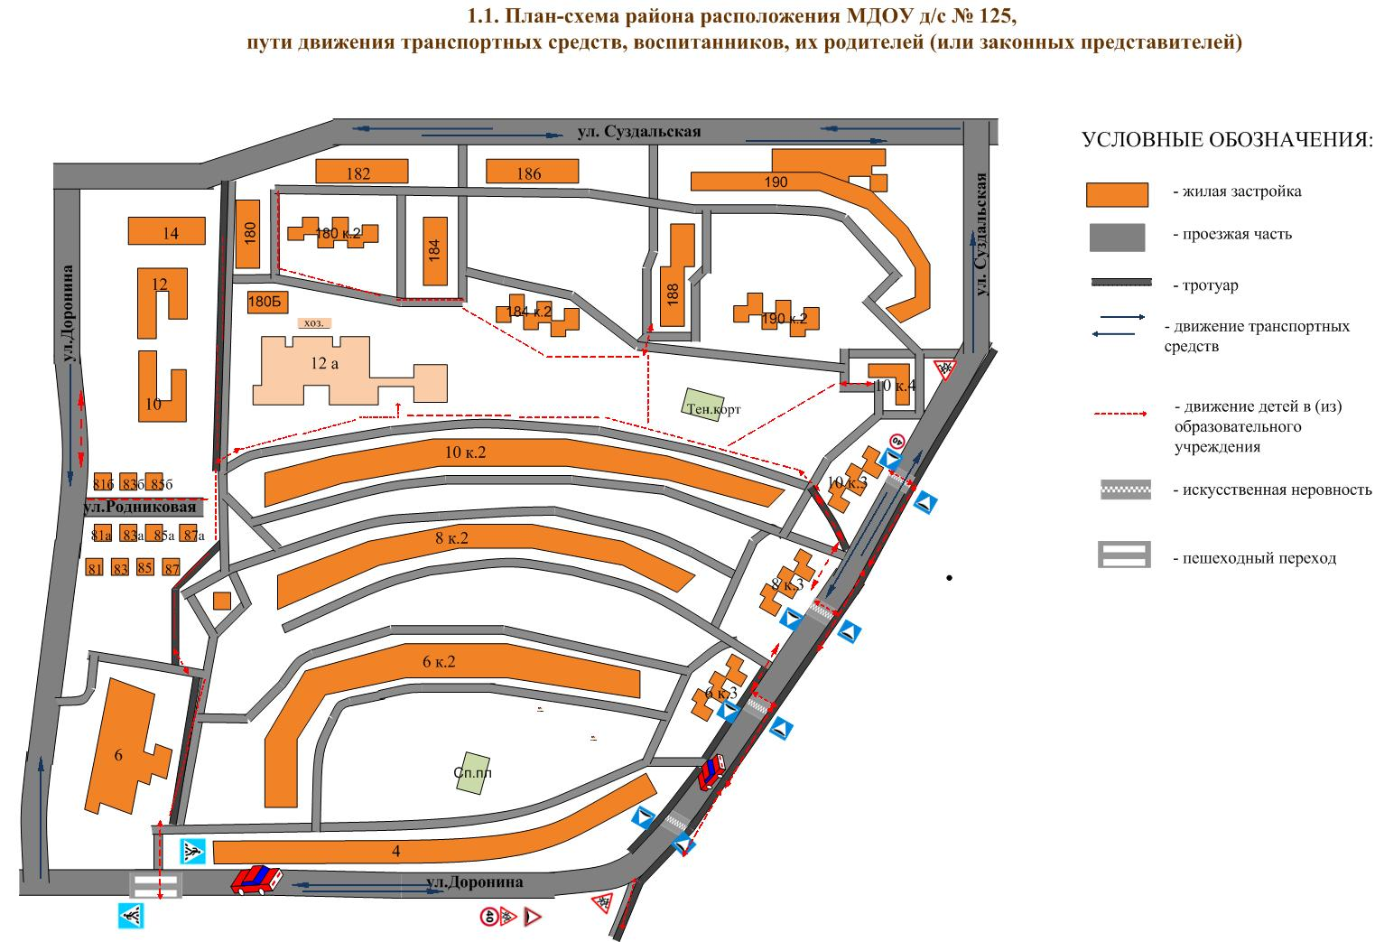
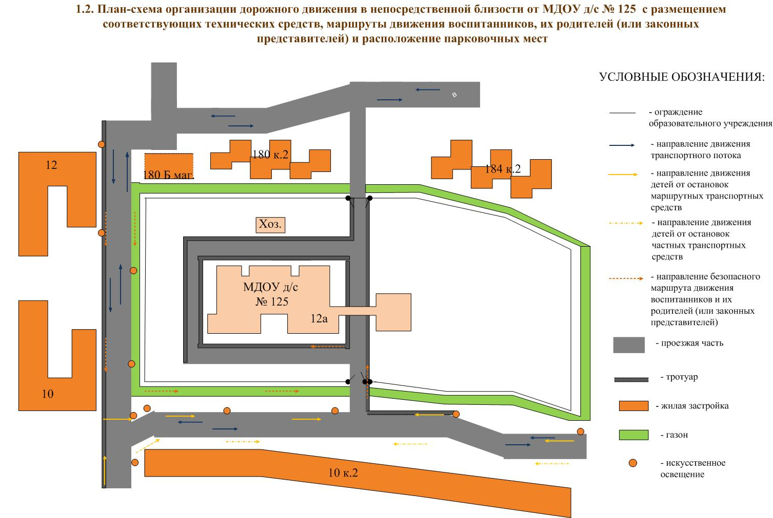

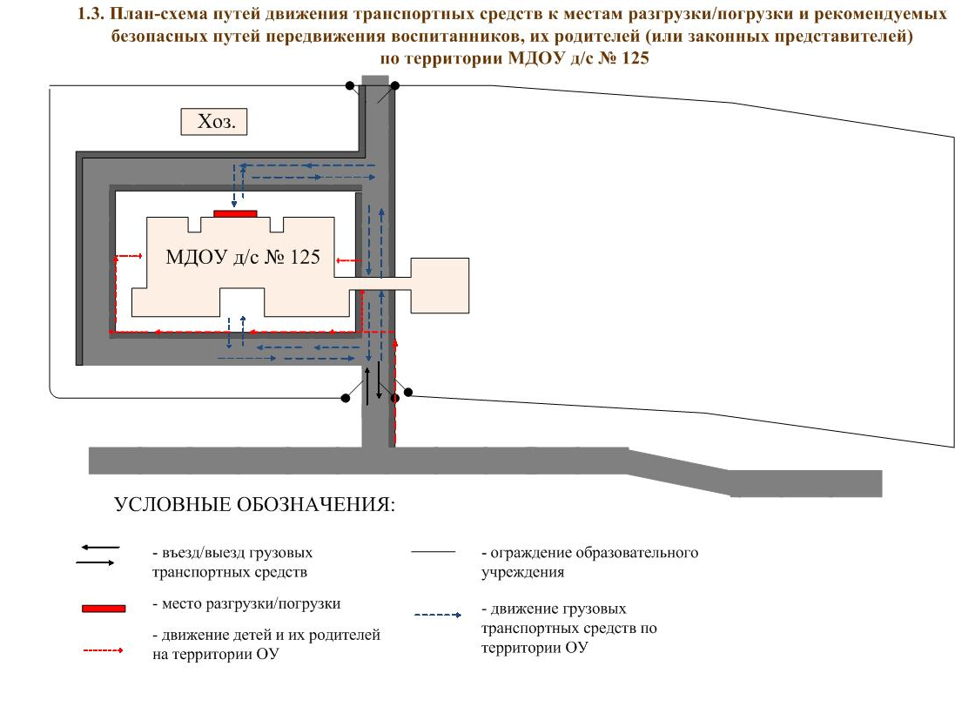

Пояснительная записка
к паспорту дорожной безопасности
муниципального образовательного учреждения

Паспорт дорожной безопасности муниципального дошкольного образовательного учреждения (далее Паспорт) предназначен для отображения информации о муниципальном дошкольном образовательном учреждении детском саде общеразвивающего вида № 125 (далее ОУ) с точки зрения обеспечения безопасности воспитанников их родителей (или законных представителей) на этапах их перемещения «дом – ОУ – дом», для использования педагогическим составом и сотрудниками Госавтоинспекции в работе по разъяснению безопасного передвижения и поведения воспитанников на улично-дорожной сети, вблизи ОУ и на маршруте «ОУ – дом», для подготовки мероприятий по предупреждению детского дорожно-транспортного травматизма.
Паспорт ведется ответственным сотрудником муниципального дошкольного образовательного учреждения совместно сотрудниками отдела ГИБДД УМВД России по городу Ярославлю, которые оказывают помощь в разработке Паспорта, а также при внесении необходимых изменений в отдельные разделы Паспорта (схемы, перечни мероприятий по предупреждению ДТП с участием обучающихся). Сотрудники отдела ГИБДД УМВД России по городу Ярославлю в рамках консультаций предоставляют образовательным учреждениям предварительно проработанную (с обозначением пешеходных переходов, дорожных знаков и др.) план-схему района расположения ОУ. Полученная схема дорабатывается, обозначаются пути движения транспортных средств воспитанников, их родителей (или законных представителей) в/из образовательного учреждения, и переносится в Паспорт ответственными сотрудниками дошкольных образовательных учреждений.
Оригинал Паспорта хранится в ОУ, копия – в контрольно-наблюдательном деле в подразделении ГИБДД УМВД России по городу Ярославлю.

